MÔ PHỎNG DÒNG KHÍ TRÊN ĐƯỜNG ỐNG NẠP
BỘ CHẾ HÒA KHÍ CẢI TIẾN CỦA ĐỘNG CƠ XĂNG

NỘI DUNG:
LỜI NÓI ĐẦU 1
1. TỔNG QUAN CFD 2
1.1 CFD (Computational Fluid Dynamics) 2
1.2 Vai trò và ứng dụng của CFD 3
1.3 Trình tự giải quyết bài toán CFD 5
a. Đặt vấn đề 5
b. Giải quyết vấn đề 5
c. Đánh giá kết quả 6
2 . ĐẶT VẤN ĐỀ 7
3. MÔ HÌNH VẬT LÝ 8
3.1 Thông số bài toán. 8
a. Loại 1: 9
b. Loại 2: 10
3.2 Phương pháp số. 11
4. XÂY DỰNG MÔ HÌNH HÌNH HỌC VÀ CHIA LƯỚI TRÊN GAMBIT 12
4.1 Mô hình hình học 12
4.2 Xây dựng mô hình và chia lưới 13
5. THIẾT LẬP TÍNH TOÁN TRÊN AYSYS FLUENT 14
5.1 Sử dụng phần mềm ANSYS FLUENT 15
a. Đọc tập tin “.msh” 15
b. Kiểm tra lưới. 16
c. Hiển thị đường nét của lưới. 16
5.2 Thiết lập chung: 16
5.3 Thiết lập thông số cơ lưu chất: 18
5.4 Điều kiện biên: 19
5.5 Giải: 22
5.6 Xử lý kết quả: 24
a Vector vận tốc 24
b. Graphics and Animations→Contours→Set Up→Pressure 26
c. Graphics and Animations→Contours→Set Up→Turbulence 27
6. CÁC KẾT QUẢ THU ĐƯỢC 29
6.1 So sánh độ xoáy lốc 29
6.2 Tốc độ dòng khí ( Velocity) 30
6.3 Áp suất _ Pressure- Pressure Coefficient 31
7. KẾT LUẬN 32
TÀI LIỆU KHAM KHẢO 33

LỜI NÓI ĐẦU
Computational Fluid Dynamics – CFD là một nhánh của lĩnh vực động lực học chất lưu đã được phát triển rất lâu trên thế giới, tuy nhiên hiện nay nước ta CFD vẫn còn là một lĩnh vực còn khá mới mẻ, chưa có nhiều nghiên cứu về lĩnh vực này, chúng tôi thực hiện báo cáo sang kiến kinh nghiệm với đề tài: “MÔ PHỎNG DÒNG KHÍ TRÊN ĐƯỜNG ỐNG NẠP CỦA ĐỘNG CƠ XĂNG (XE HONDA 100 CC) ”.
Bài báo cáo được thực hiện theo trình tự sau:
- Tổng quan về CFD
- Đặt vấn đề
- Mô hình vật lý
- Xây dựng mô hình hình học và chia lưới trên Gambit
- Thiết lập tính toán trên Ansys Fluent
- Các kết quả thu được
- Thảo luận kết quả nghiên cứu
- Kết luận
Vì lý do CFD là môn học mới đối với chúng em, những hiểu biết về CFD còn rất hạn chế và lần đầu tiên thực hiện một nghiên cứu sử dụng CFD nên bài báo cáo chắc chắn còn nhiều thiếu sót. Rất mong nhận được ý kiến đóng góp của thầy và các bạn.

1. TỔNG QUAN CFD

1.1 CFD (Computational Fluid Dynamics)
Việc phân tích, đánh giá và hiểu rõ chuyển động của dòng chảy hay biến thiên các thuộc tính như nhiệt độ, áp suất, vận tốc...của các vật thể chuyển động trong môi trường chất lưu là rất quan trọng trong việc tính toán, thiết kế tối ưu các sản phẩm để mang lại hiệu quả nhất. Có thể kể ra một vài ví dụ cụ thể như máy bay chuyển động trong môi trường khí động, tàu thủy chuyển động trong môi trường chất lỏng, dòng khí chuyển động trong hệ thống làm mát, dầu nhớt, hóa chất chuyển động trong các ống dẫn hay bể chứa...Các thuộc tính của dòng chất lưu có thể nhận được từ kết quả thực nghiệm hay lời giải các hệ phương trình toán học, tuy nhiên hai phương pháp trên chỉ áp dụng được trong các bài toán đơn giản, đối với các bài toán phức tạp thì gặp rất nhiều khó khăn. Sử dụng phương pháp tính toán động lực học chất lưu - CFD (Computational Fluid Dynamics) có thể giải quyết được các bài toán phức tạp, việc phân tích, tính toán trở nên đơn giản và nhanh chóng hơn và các kết quả nhận được có độ chính xác cao hơn. Ngày nay CFD được kết hợp cả với thực nghiệm thuần túy và kết quả lời giải số, ba phương pháp này hỗ trợ bổ xung và là tiêu chuẩn đánh giá của nhau, trong đó CFD có một vị trí quan trọng trong lĩnh vực động lực học chất lưu từ nghiên cứu lý thuyết đến tính toán, thiết kế công nghệ. Để ứng dụng CFD vào một bài toán cụ thể, thì cần phải hiểu biết về lý thuyết cơ bản của CFD, các phương trình mô tả chuyển động của chất lưu, các phương trình lớp biên, từ đó chọn lựa phương pháp tính, mô hình tính cũng như chọn phần mềm mô phỏng CFD phù hợp đối với kết quả mong muốn nhận được của một bài toán kỹ thuật cụ thể. Vậy CFD là gì?
CFD-Computational Fluid Dynamics: Đây là lĩnh vực khoa học sử dụng các phương pháp số kết hợp với công nghệ mô phỏng trên máy tính để giải quyết các bài toán liên quan đến các yếu tố chuyển động của môi trường, đặc tính lý hóa của các quá trình trong môi trường đang xét, đặc tính sức bền của môi trường, đặc tính nhiệt động, đặc tính động học, hay đặc tính động lực học hoặc khí động lực học, đặc tính lực, hoặc đặc tính lực moment và tương tác của các môi trường với nhau....phụ thuộc vào từng đối tượng và phạm vi cụ thể của từng vấn đề, từng lĩnh vực khoa học mà CFD có thể ứng dụng được.
Những khía cạnh vật lý của bất kỳ dòng lưu chất nào đều được kiểm soát bởi ba nguyên lý cơ bản sau:
- Bảo toàn khối lượng.
- F = ma (định luật 2 Newton).
- Bảo toàn năng lượng.
Những nguyên lý cơ bản này có thể biểu thị dưới dạng các số hạng của phương trình toán học, mà dạng tổng quát nhất của chúng là những phương trình đạo hàm riêng. Tính toán động lực học lưu chất là thuật thay thế những phương trình đạo hàm riêng chủ đạo của dòng lưu chất bằng số và đưa những số này vào không gian và hoặc thời gian để nhận được sự mô tả số cuối cùng của trường dòng chảy đầy đủ cần quan tâm.

1.2 Vai trò và ứng dụng của CFD
Vai trò của CFD: Vai trò của CFD trong dự báo kĩ thuật công nghiệp đã trở nên mạnh đến mức ngày nay nó có thể được nhìn nhận như “hướng thứ ba” trong động lực học lưu chất, hai hướng khác là những trường hợp cổ điển của thực nghiệm thuần túy và lý thuyết thuần túy. Từ năm 1687, với sự công bố Principia của Isaac Newton cho tới giữa những năm 1960, những tiến bộ về cơ lưu chất được thực hiện bằng cách kết hợp với các thực nghiệm tiên phong và phân tích lý thuyết cơ bản- những phân tích mà hầu như luôn yêu cầu sử dụng những mô hình dòng đơn giản đề nhận được lời giải dạng khép kín của các phương trình chủ đạo. Những lời giải dạng khép kín có lợi thế nổi bật là đồng nhất ngay lập tức một vài tham số cơ bản của bài toán đã cho, và thể hiện rõ câu trả lời cho những bài toán bị ảnh hưởng bởi sự biến đổi các tham số như thế nào. Tuy nhiên chúng có bất lợi là không đưa ra được mọi quá trình vật lý cần thiết của dòng. Với khả năng kiểm soát các phương trình chủ đạo ở dạng chính xác cùng với việc xem xét các hiện tượng vật lý chi tiết như phản ứng hóa học ở mức độ hạn chế, CFD nhanh chóng trở thành một công cụ phổ biến trong phân tích kỹ nghệ. Ngày nay, CFD hỗ trợ và bổ sung cả thực nghiệm thuần túy lần lý thuyết thuần túy, và quan điểm của các nhà nghiên cứu, CFD sẽ vẫn được coi là hướng thứ ba trong động lực lưu chất, có dáng vóc và tầm quan trọng như nhau đối với thực nghiệm và lý thuyết. Nó có một vị trí cố định trong tất cả các khía cạnh của động lực học lưu chất, từ nghiên cứu cơ bản đến thiết kế kỹ nghệ.
Ứng dụng của CFD: CFD được phát triển, ứng dụng và mang lại hiệu quả cao trong các lĩnh vực cơ học môi trường chất lưu (khí, lỏng, plasma,..) và môi trường biến dạng, đàn hồi... Trên thực tế, CFD được ứng dụng rộng rãi vào các nghành khoa học tiên tiến và công nghệ cao cũng như các nghành khoa học phục vụ dân sinh. Chẳng hạn, CFD được ứng dụng mô phỏng về chuyển động của tàu vũ trụ với vận tốc siêu thanh và dòng chảy bao cũng như các yếu tố khí động tác dụng lên các vật thể bay nói chung. CFD được úng dụng vào ngành đại dương học để mô phỏng tìm các quy luật của dòng biển nóng , lạnh và tác động của chúng lên khí hậu toàn cầu,... CFD được ứng dụng trong y tế để mô phỏng quá trình hoàn lưu máu ở hai vòng tuần hoàn, ảnh hưởng của các yếu tố bên trong, bên ngoài lên nhịp đập cũng như sức khỏe của nội tạng nói riêng, toàn bộ cơ thể nói chung... Thật khó có thể kể hết phạm vi ứng dụng của CFD, dưới đây ta có thể liệt kê những lĩnh vực mà CFD đóng vai trò như một công cụ hữu hiệu không thể thiếu để nghiên cứu, ứng dụng, cũng như phát triển chung lên cấp độ công nghiệp, mang lại nhiều thành tựu rực rỡ nhất. Đó là:

- Cơ học chất lưu và thủy khí động lực học;
- Vật liệu học và sức bền vật liệu;
- Công nghiệp chế tạo máy, đóng tàu;
- Năng lượng nguyên tử;
- Công nghiệp ô tô, máy bay;
- Công nghệ composite;
- Xây dựng;
- Công nghiệp dầu khí;
- Ống dẫn;
- Va chạm và phá hủy;
- Y học;
- Sinh học;
- Khí tượng thủy văn;
………
Với những ứng dụng to lớn và hiệu quả kinh tế mà CFD mang lại, ngày nay các công ty đóng tàu lớn trên thế giới (Hyundai, Samsung...) đã đưa CFD vào trong chương trình nghiên cứu và ứng dụng để mô phỏng, tính toán trường lưu chất bao quanh thân tàu để nâng cao chất lượng thiết kế vỏ tàu, kết cấu thân tàu, thiết kế chân vịt, tính toán thủy động lực học chân vịt, thiết kế các hệ thống bơm, ....

1.3 Trình tự giải quyết bài toán CFD
Bất kỳ trong mọi lĩnh vực nào, giải bài toán CFD gồm các bước như sau:
- Đặt vấn đề.
- Giải quyết vấn đề.
- Đánh giá kết quả.

a. Đặt vấn đề
Từ nhu cầu thực tiễn cần giải quyết các vấn đề mà chúng ta đặt ra vấn đề cho bài toán của mình, từ đó đi tìm lời giải cho chúng. Ví dụ về bài toán mô phỏng CFD cho một con tàu, người thiết kế cần tính toán một số thông số liên quan đến các vấn đề mà con tàu sẽ gặp phải khi chạy như hệ số ma sát, hệ số cản, hệ số đàn hồi của vật liệu, độ bền... Người thiết kế đặt ra câu hỏi, với dạng hình học như trong bản thiết kế thì đã tối ưu chưa? ứng suất sinh ra có vượt quá giới hạn cho phép không? có đảm bảo độ bền và an toàn không? ...Từ đó, người thiết kế cần tính toán được các thông số đầu vào, và cần phải tìm nhưng thông số đầu ra nào cho bài toán CFD của mình.

b. Giải quyết vấn đề
Đây chính là phần quan trong nhất, nhiệm vụ trung tâm của bài toán CFD. Nó gồm ba giai đoạn là: Pre-Processing, Processing, và Post-Processing.
- Pre-Processing là giai đoạn chuẩn bị để giải quyết bài toán CFD, đó là xây dựng mô hình hình học của vật thể, rời rạc hóa vấn đề bằng các điểm rời rạc hay còn gọi là các lưới điểm. Phương pháp rời rạc phải đảm bảo được các yêu cầu về khả năng làm việc của máy tính, đảm bảo độ chính xác và hội tụ của phương pháp tính. Sau khi đã xây dựng được lưới tính toán, chúng ta tiến hành lựa chọn các phương pháp tính. Ở mỗi lĩnh vực cụ thể, CFD có các phương trình, hệ phương trình cụ thể để giải quyết bài toán thuộc phạm vi lĩnh vực đó. Tuy nhiên các phương trình mô tả bài toán đều có dạng tích phân, hoặc vi phân không tuyến tính rất phức tạp. Mỗi loại phương trình đòi hỏi những thông số tối thiểu, đủ để có thể giải và cho lời giải, đó là các điều kiện đầu, điều kiện biên, điều kiện khép kín...
- Processing là giai đoạn tính toán được thực hiện, vấn đề còn lại đó là can thiệp vào các đại lượng thứ sinh (xuất phát từ tổ hợp các biến cơ sở trong hệ phương trình). Ở giai đoạn này chúng ta quyết định sử dụng các giải pháp nào cho phương pháp tính để đảm bảo được một phương án tối ưu cho các yêu cầu về thời gian tính toán, khả năng tính toán và độ chính xác của lời giải.
- Post-Processing là giai đoạn trực quan và xử lý kết quả. Sau khi giai đoạn Processing hoàn tất, toàn bộ dữ liệu của bài toán được ghi lại thành dữ liệu số, nhị phân, mã hóa .. trên ổ cứng của máy tính. Chúng ta hoàn toàn có thể xử lý chúng để thu được lời giải cho bài toán của mình.

c. Đánh giá kết quả
Phần này chúng ta so sánh kết quả vừa tìm được với các kết quả thực nghiệm và lời giải số học và để làm tiêu chuẩn điều chỉnh cho phương pháp giải của mình. Đối với các bài toán đơn giản mà thực nghiệm có thể đưa ra kết quả chính xác, các lời giải toán học cũng có kết quả chính xác thì kết quả của chúng ta cũng phải trùng khớp hoặc trong phạm vi sai số chấp nhận được, nếu sai số vượt quá giới hạn cho phép thì lúc này thì chúng ta phải điều chỉnh thế nào để có kết quả chính xác nhất. Đối với bài toán phức tạp thì thực nghiệm và lời giải số rất khó khăn để đưa ra được kết quả chính xác, CFD có ưu thế hơn ở trường hợp này. Nếu một vấn đề phức tạp mà cả ba phương pháp trên đều không đưa ra được kết chính xác thì cả ba phương pháp cùng đi nghiên cứu sâu về một đặc tính cụ thể nào đó, CFD lấy lời giải của hai lĩnh vực còn lại làm tiêu chí đánh giá kết quả của mình.

2 . ĐẶT VẤN ĐỀ
Đường ống nạp là 1 trong những yếu tố chính ảnh hưởng đến hiệu suất động cơ của động cơ đốt trong. Để tối ưu hóa động cơ đốt trong, một trong những yếu tố quan trọng nhất là hòa khí của động cơ và điều này được thực hiện thông qua việc thiết kế đường ống khí nạp tốt. Áp suất nạp quyết định đến lưu lượng hòa khí đi vào trong xi-lanh,do đó dạng hình học của đường ống nạp đóng vai trò rất quan trọng.[1]
Trong bài báo cáo được thực hiện mô phỏng 2D về sự thay đổi đặt tính của dòng khí trên ống nạp khi đi qua 2 loại ống nạp của động cơ Honda 100 CC (1 ống nạp như thiết kế nhà sản xuất và 1 ống có lắp vào 1 lò xo) dựa trên lý thuyết k-epsilon (2 equations) sử dụng trong phần mềm Ansys Fluent của 2 ống loại ống nạp nhằm xác định sự khác nhau của dòng nạp đi qua 2 loại ống nhằm xác định sự khác nhau của dòng khí đi qua 2 loại ống nạp như áp suất dòng chảy, xoáy lốc của dòng khí đi vào xy lanh.
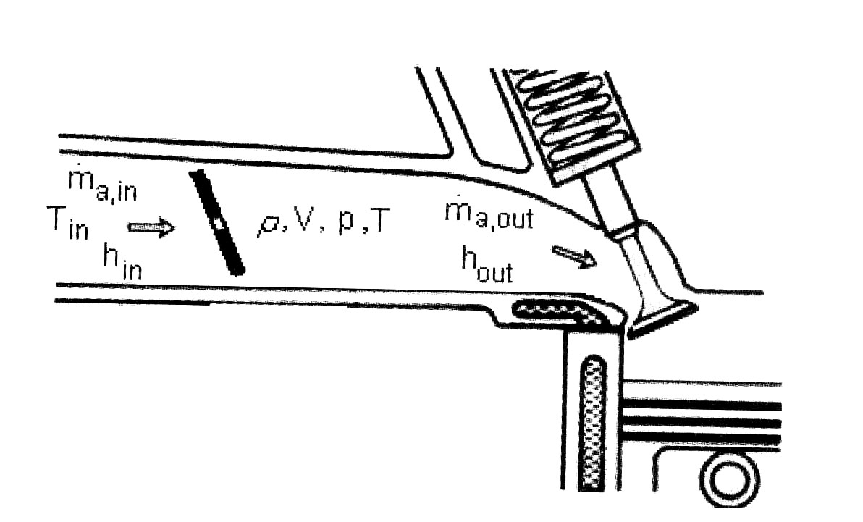

Mặt cắt dọc của đường ống nạ

3. MÔ HÌNH VẬT LÝ

3.1 Thông số bài toán.
- Lars Nielsen and Lars Eriksson đã tiến hành tính toán lưu lượng, khối lượng khí nạp vào động cơ theo biểu thức sau:
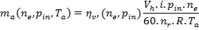
- Trong đó Vh – dung tích xylanh (m3); i – số xylanh, nr – số vòng quay của trục khuỷu động cơ trong một chu kỳ ( n_{r} = 2 đối với động cơ 4 kỳ); R =287,05 – hằng số khí ; T_{a} – nhiệt độ trên đường ống nạp (K) ; η_{v} – hệ số nạp (phải đo trương ứng với từng động cơ); p_{in} – áp suất trong đường ống góp hút (Pa) ; n_{e} – số vòng quay của trục khuỷu (vòng/ phút).
- Kích thước và hình ảnh ống nạp:

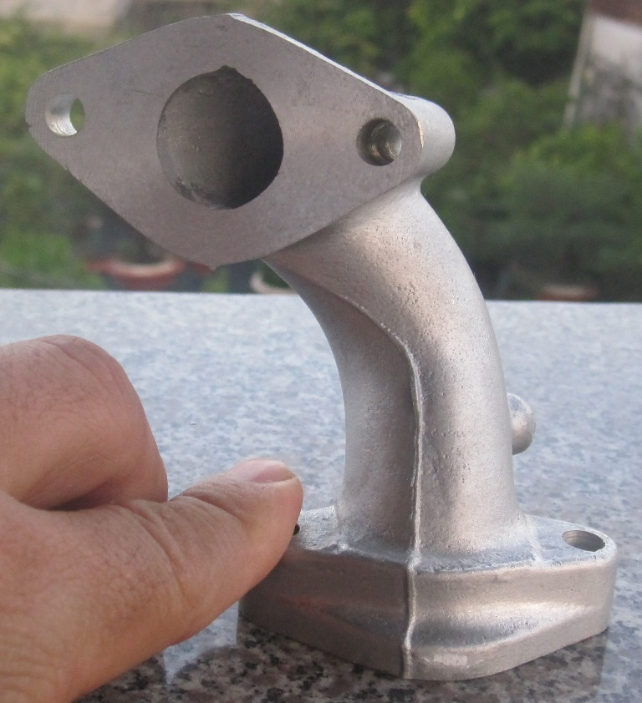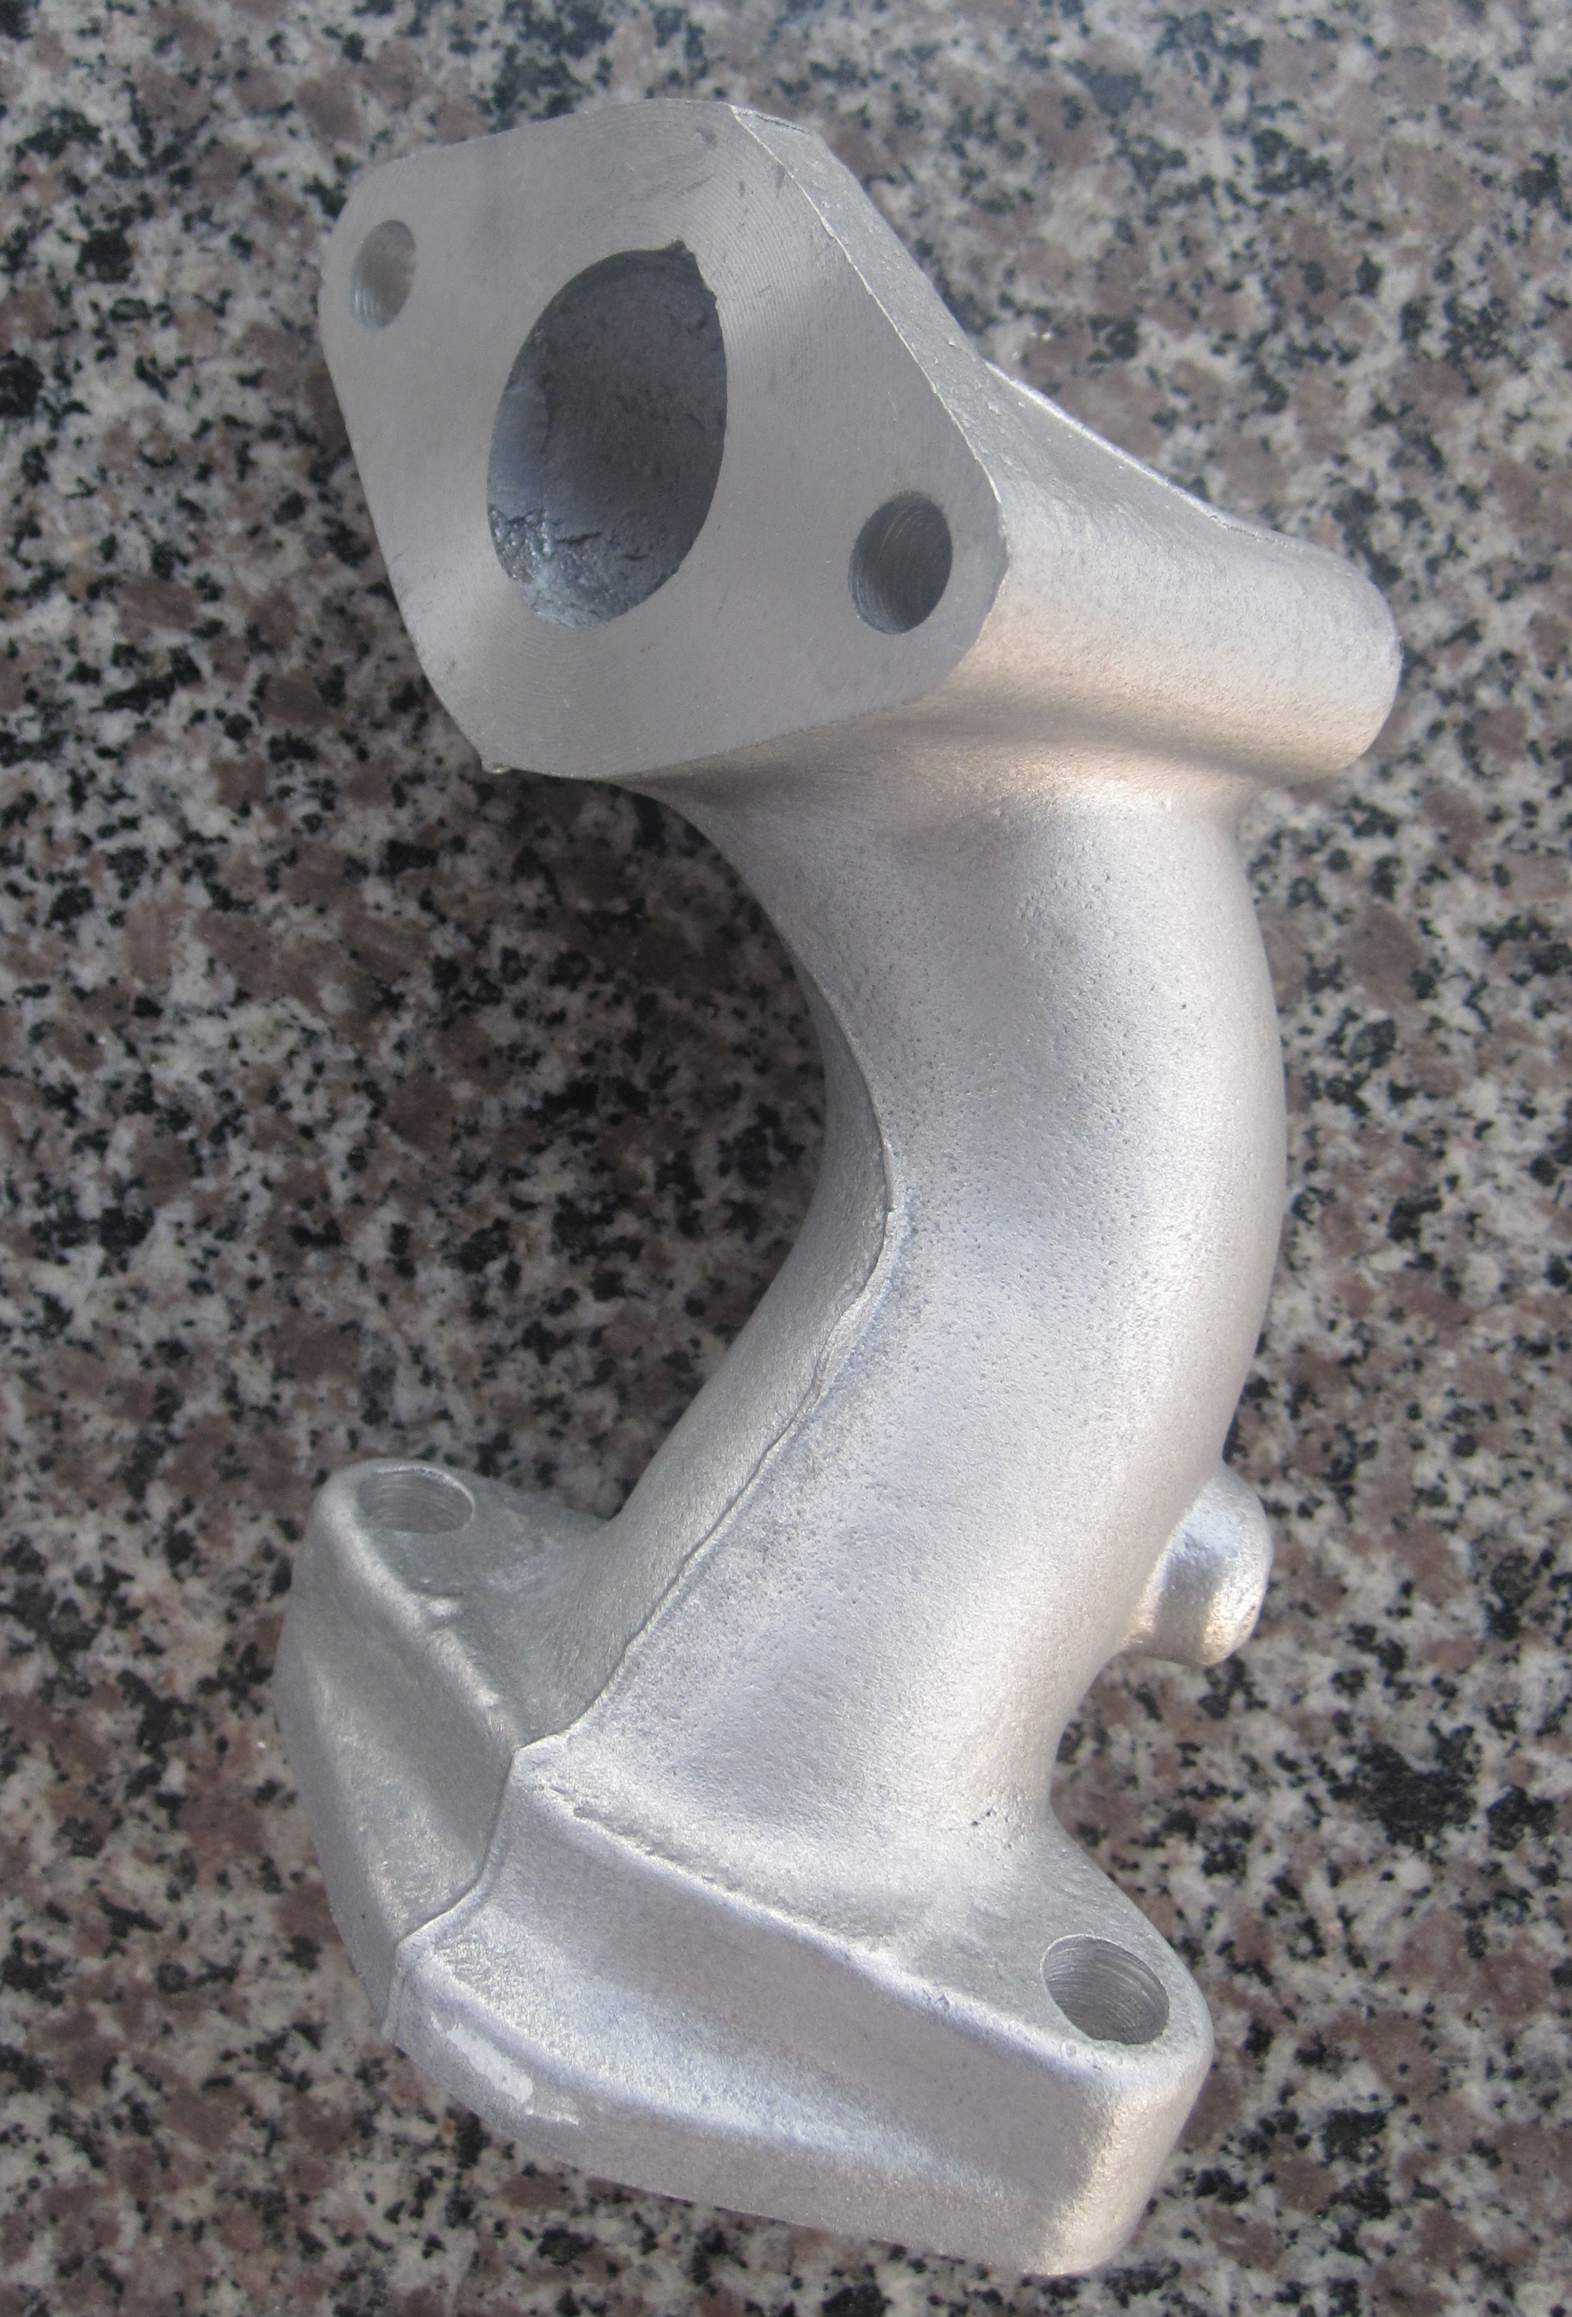

Hình 3.1: Hình thực tế của ống nạp động cơ Honda 100 cc

a. Loại 1:
Ống nạp động cơ Honda 100 cc
86

58

O
Q
P
R
N
T
H
B
E
4
R8
R28
20

A
C
D
G
J
32

20
20
INFLOW
OUTFLOW
8

Hình 3.2: Kích thước ống nạp động cơ Honda 100 cc, đơn vị (cm)

b. Loại 2:
Ống nạp động cơ Honda 100 cc được lắp lò xo có kích thước và vị trí lắp theo hình 3.
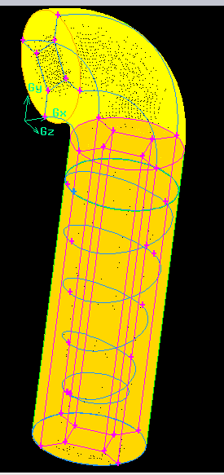
86

50

O
Q
P
R
N
T
H
B
E
4
R8
R28
20

A
C
D
G
J
32

20
INFLOW
OUTFLOW
8

5

8

12
4
4

Hình 3D mô phỏng trên Gambit 2.4.6

Hình 3.3: Kích thước ống nạp động cơ Honda 100 cc được lắp lò xo (bán kính 0,05), đơn vị (cm)

3.2 Phương pháp số.
- Dựa vào tiêu chuẩn K- Epsilon sau:
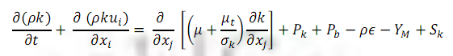
- Phương trình năng lượng rối (k)

- Phương trình tiêu tán (ε)
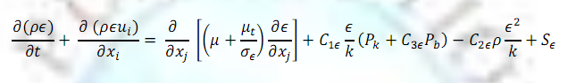
- Độ nhớt rối
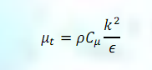
- Với hệ số
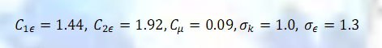
- S: tỉ số giữa tenxo biến dạng với P_{k}
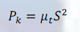

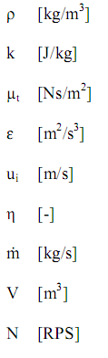
Với:
Mật độ không khí vào ống
Năng lượng động học hỗn loạn trên một đơn vị khối lượng.
Độ nhớt
Tỉ lệ tiêu tán
Vận tốc tức thời theo hướng xi.
Hiệu suất thể tích.
Tỉ lệ lưu lượng
Thể tích
Biến thiên trên 1 giây

4. XÂY DỰNG MÔ HÌNH HÌNH HỌC VÀ CHIA LƯỚI TRÊN GAMBIT

4.1 Mô hình hình học
- Việc chia lưới cho đường ống ảnh hưởng đến kết quả bài toán có hội tụ hay không.Vì vậy, bước chia lưới là rất quan trọng
- Sử dụng phần mềm Gambit 2.4 để chia lưới đường ống nạp.
- Mô hình hình học 2D như sau:

Hình 4.1:Các vùng chia lưới với kích tương ứng, đơn vị (cm)

4.2 Xây dựng mô hình và chia lưới
Để xây dựng mô hình hình học và chia lưới, ta sử dụng phần mềm GAMBIT
- Khởi động GAMBIT
- Xây dựng mô hình học theo kích trong “Hình 4”
- Sau khi chia lưới và đặt điều kiện biên trong Gambit, xuất lưới ra Fluent :File Export Mesh. Lưu thành file: Tieu luan ong nap động cơ Honda 100 cc _original_01.msh
Thông số chia lưới theo từng đoạn như sau:
- AD & BC&OP&QR; NT : Double side : 1.2 – 1.2 ; Spacing: 38
- AB & CD : Ratio: 1; Spacing: 8
- BO & CP : Ratio: 0.95; Spacing: 40
- OQ & PR : Ratio: 1; Spacing: 80
- QN & RT : Ratio: 1; Spacing: 80
- EN & JT : Ratio: 0.95; Spacing: 40
- EF & IJ : Ratio: 1; Spacing: 80
- Bán kính lò xo : Ratio: 1; Spacing: 4
- EG & GH : Ratio: 1; Spacing: 116
- GH & HN : Double side : 1.2 – 1.2 ; Spacing: 38

- Sau khi chia lưới và đặt điều kiện biên trong Gambit
Loại 2
Loại 1
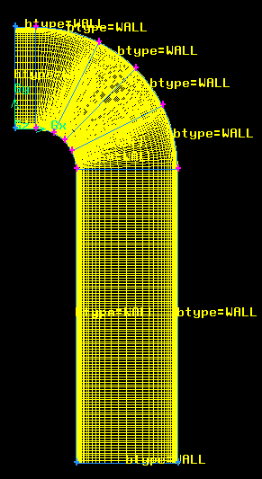
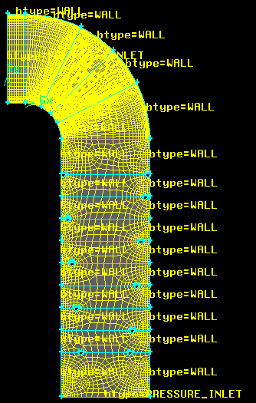

Hình 4.2:Mô hìnhsau khi được chia lưới

5. THIẾT LẬP TÍNH TOÁN TRÊN AYSYS FLUENT
Tiến hành thiết lập các thông số và giải được làm theo các bước sau đây:
- Sử dụng phần mềm ANSYS FLUENT.
- Thiết lập chung
- Thiết lập thông số lưu chất
- Điều kiện biên
- Giải
- Xử lý kết quả
- Phân tích và đánh gía kết quả

5.1 Sử dụng phần mềm ANSYS FLUENT
Khởi động phần mềm với kiểu 2D của phần mềm ANSYS FLUENT.

a. Đọc tập tin “.msh”
File →Read →Mesh. Chọn tập tin: Tieu luan ong nap động cơ Honda 100 cc _original_01.msh / Tieu luan ong nap động cơ Honda 100 cc _modified_01.msh
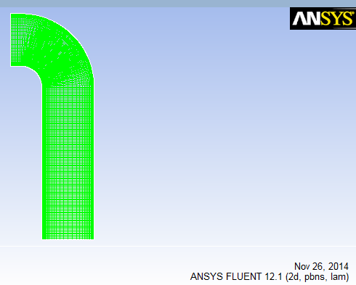
Loại 1

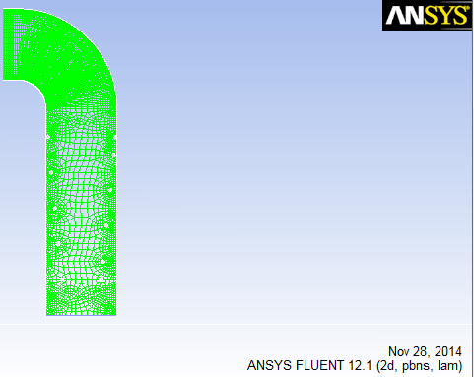
Loại 2

b. Kiểm tra lưới.
General→Check
ANSYS FLUENT sẽ thực hiện kiểm tra khác nhau trên lưới và báo cáo tiến độ trong giao diện. Chắc chắn rằng thể tích nhỏ nhất được báo cáo là một số dương

c. Hiển thị đường nét của lưới.
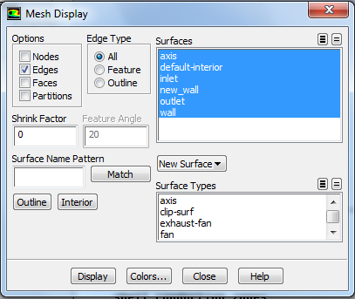
General→Display
- Giữ nguyên các mặc định trong danh sách Surfaces.
- Bấm Display
- Đóng hộp thoại Mesh Display.

5.2 Thiết lập chung:
- Chọn lưu chất là Steady và 2D Space là Planar
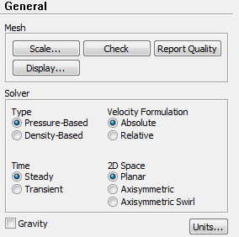

- Kiểm tra thông số chia lưới :
Mesh→Info→Size
Loại 1
Loại 2
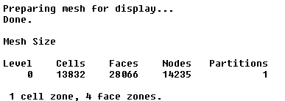

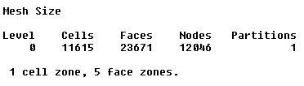

5.3 Thiết lập thông số cơ lưu chất:
- Chọn phương trình chuyển động cho cơ lưu chất
- Models: - Energy - off
- Viscous – Standard k-e, Standard wall

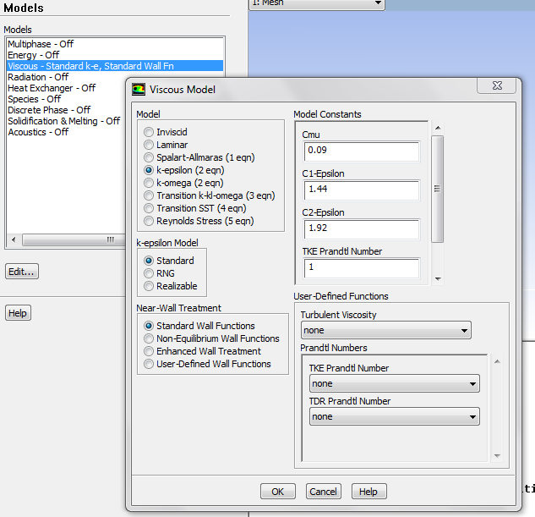

- Xác định các thuộc tính vật liệu :
Material: air - giữ mặc định: Density (kg/m³): 1.225; Viscosity ( kg/m-s): 1.7894 e⁻⁵

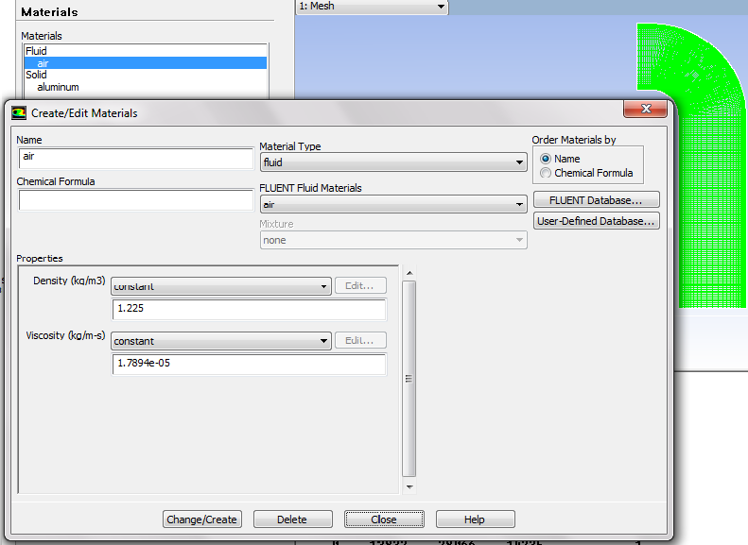

5.4 Điều kiện biên:
- Điều kiện biên :
Cell Zone Condition: Edit / air
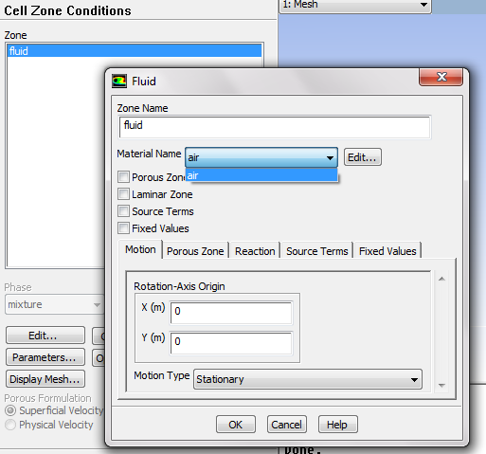

- Điều kiện biên :
Boundary Condition
Thiết lập các điều kiện biên cho dòng vào và ra theo thông tin như sau[2] GO-KART ENGINE)
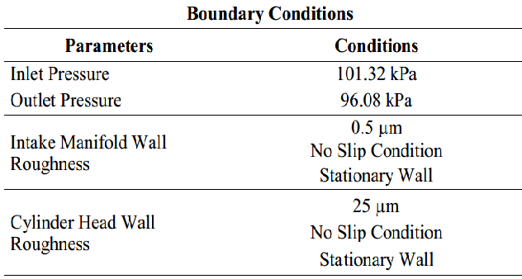
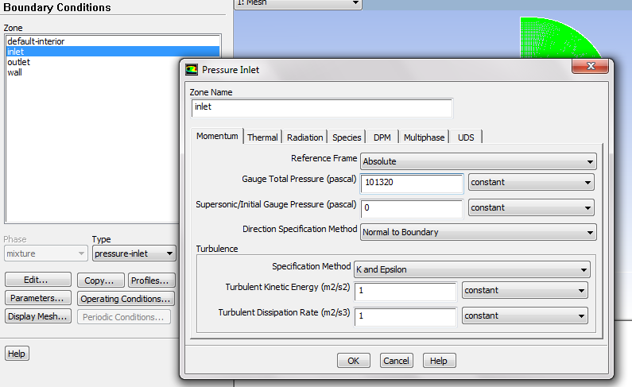

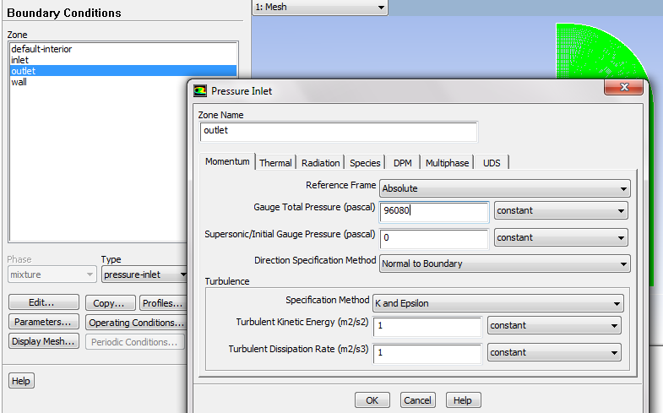

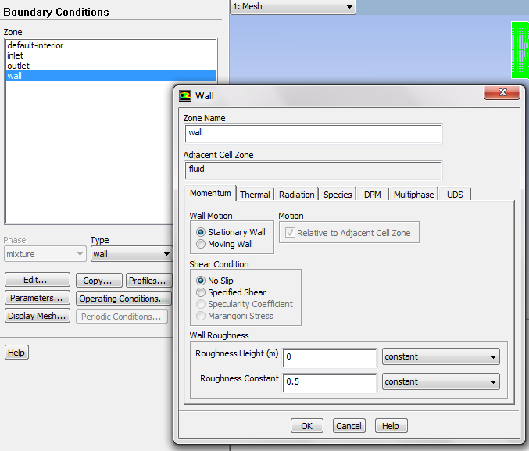

5.5 Giải:
Monitor: Residual-Print, Plot / Equatation: 1e⁻⁰⁶
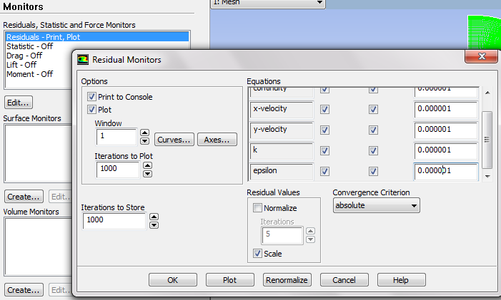

- Innitilization

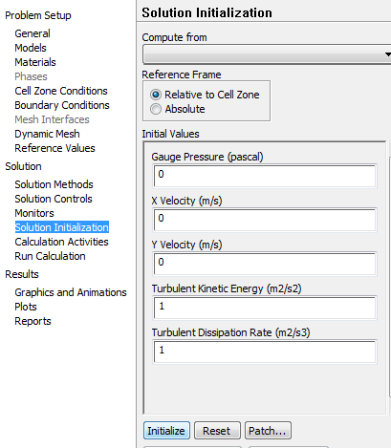

Run caculation: Number of Iteration: 1000 (loại 1) ;2000 (loại 2)
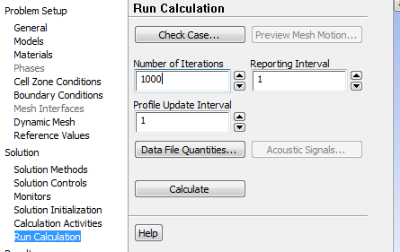

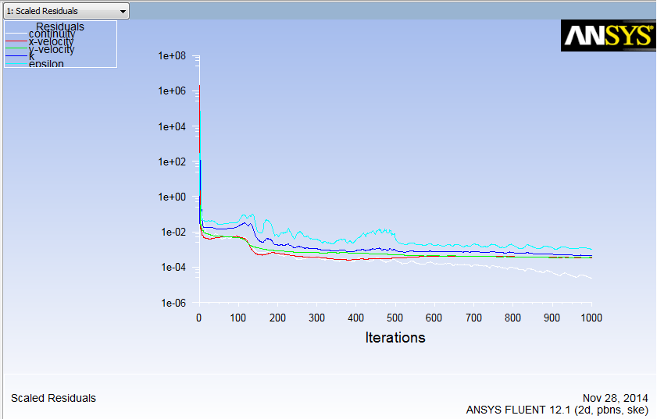
Loại 1 (1000)

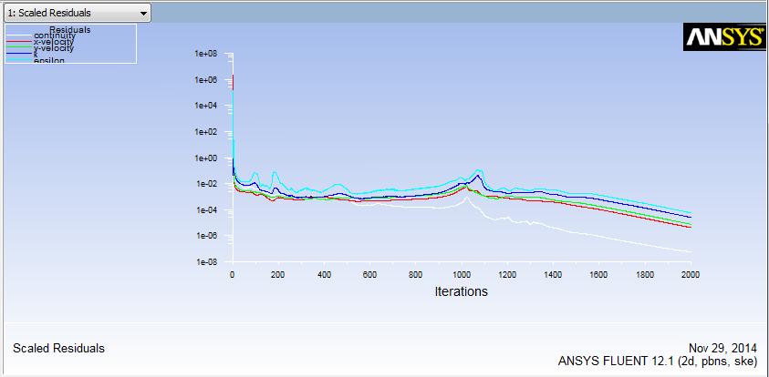
Loại 2 (2000) Iterations)

Lưu tập tin trường hợp và dữ liệu. (baitap.cas.gz và baitap.dat.gz).

5.6 Xử lý kết quả:

a Vector vận tốc
- Graphics and Animations→Vector→Set Up...
- Velocity... và Velocity Magnitude đã được chọn trong danh sách Color by.
- Kích hoạt Auto Range trong hộp thoại Options.
- Nhập 1 cho Sacle.
- Bấm Display và đóng hộp thoại Vectors.

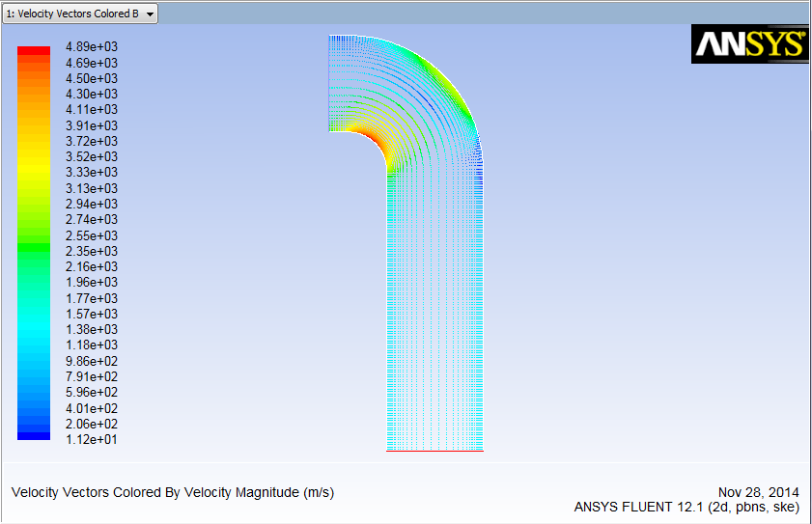
Loại 1

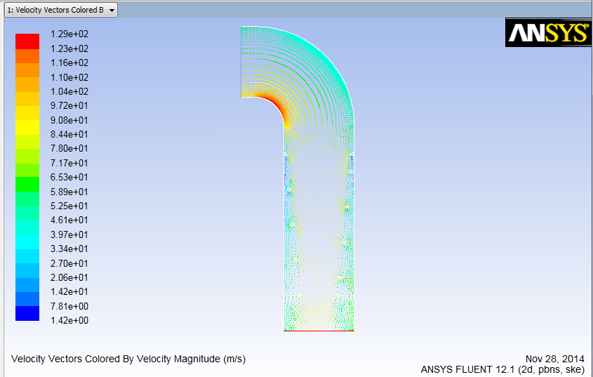
Loại 2

b. Graphics and Animations→Contours→Set Up→Pressure
- Pressure... và Dynamic Pressure đã được chọn trong danh sách Contours of.
- Kích hoạt Auto Range trong hộp thoại Options.
- Nhập 50 cho Levels.
- Bấm Display và đóng hộp thoại Contour

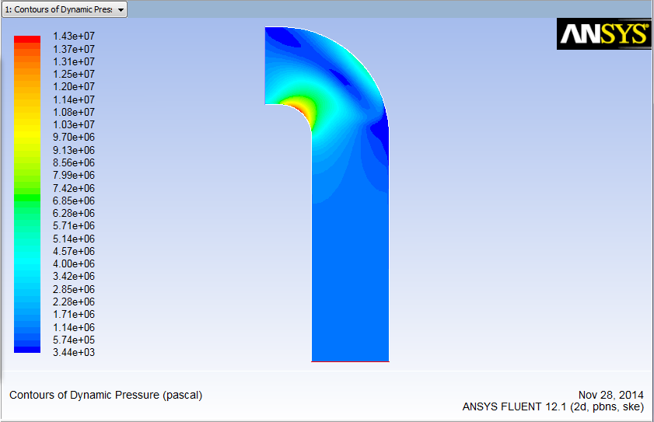
Loại 1
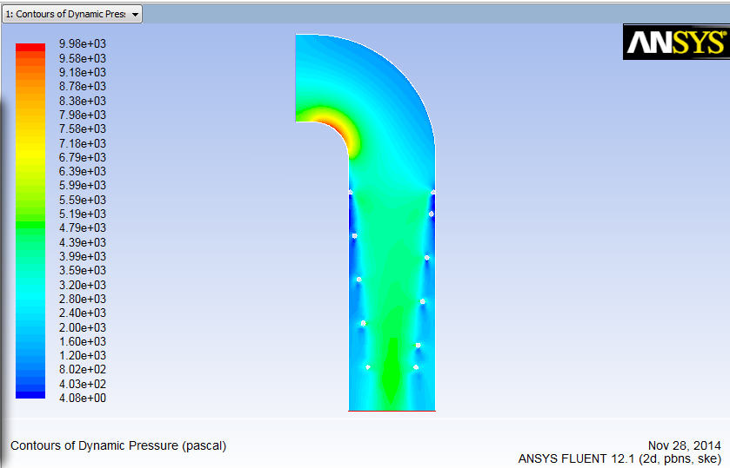
Loại 2

c. Graphics and Animations→Contours→Set Up→Turbulence
- Turbulence và Turbulence Kinetic Energy (k)
- Kích hoạt Auto Range trong hộp thoại Options.
- Nhập 50 cho Levels.
- Bấm Display và đóng hộp thoại Contour
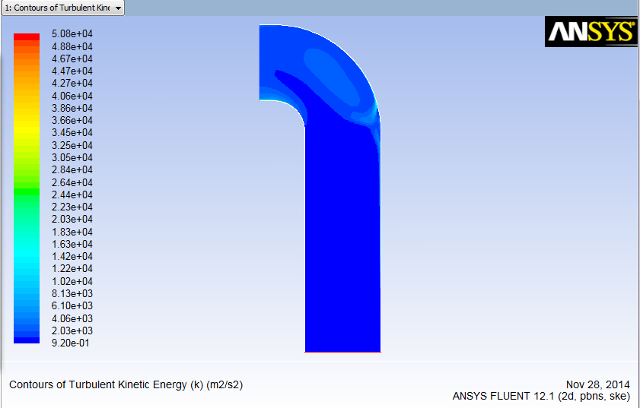
Loại 1

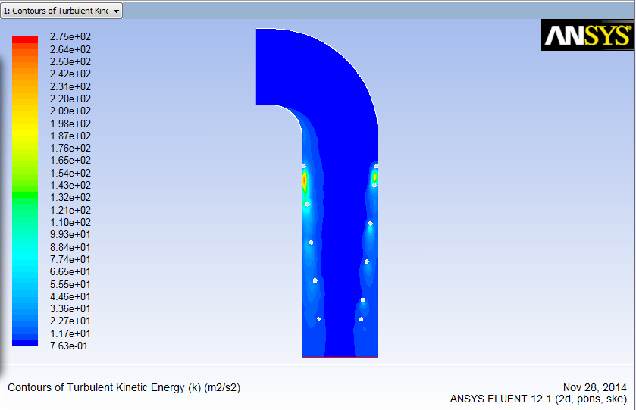
Loại 2

6. CÁC KẾT QUẢ THU ĐƯỢC

6.1 So sánh độ xoáy lốc
(a) Loại 1
(b) Loại 2

Độ xoáy lốc trong ống nạp của 2 loại ống nạp khác nhau được thể hiện trên hình (a) và (b). Với loại ống nạp có lắp thêm lò xo thì tạo độ xoáy lốc trong ống nạp , điều đó giúp cho việc hòa trộn hỗn hợp hòa khí tốt hơn.

6.2 Tốc độ dòng khí ( Velocity)
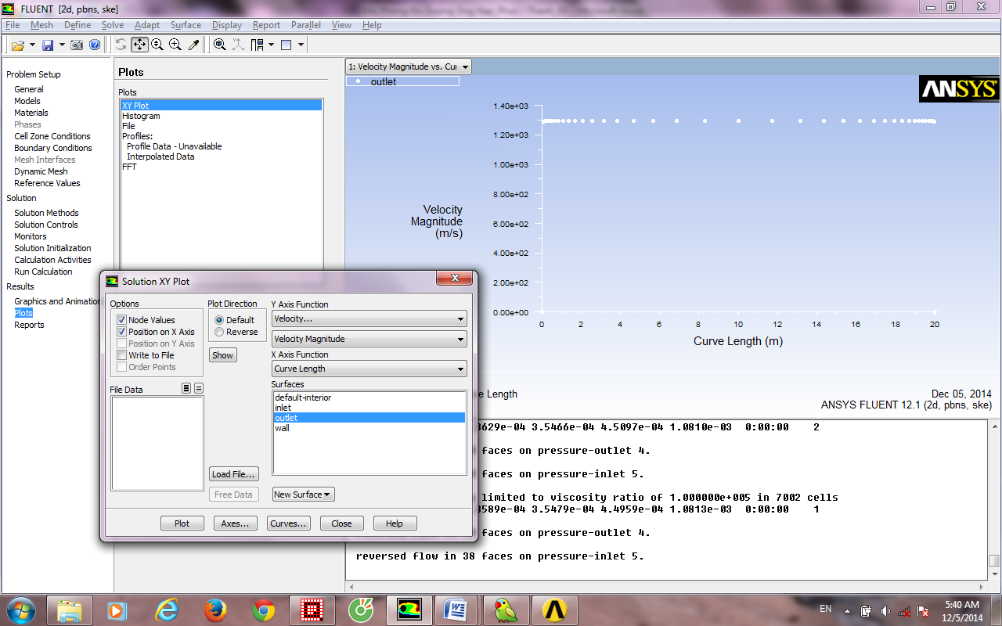
(a) Loại 1

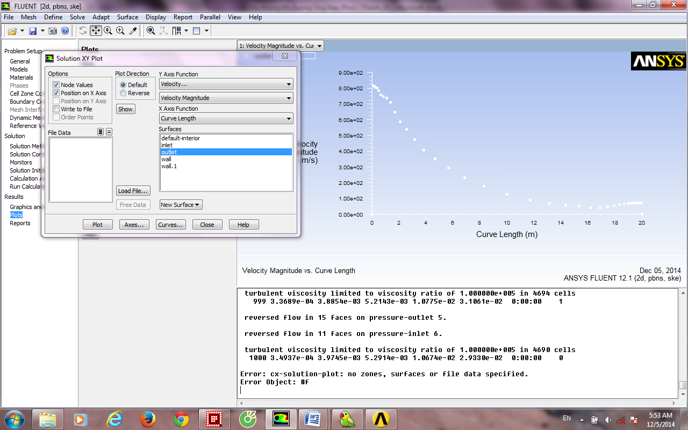

(b) Loại 2

6.3 Áp suất _ Pressure- Pressure Coefficient
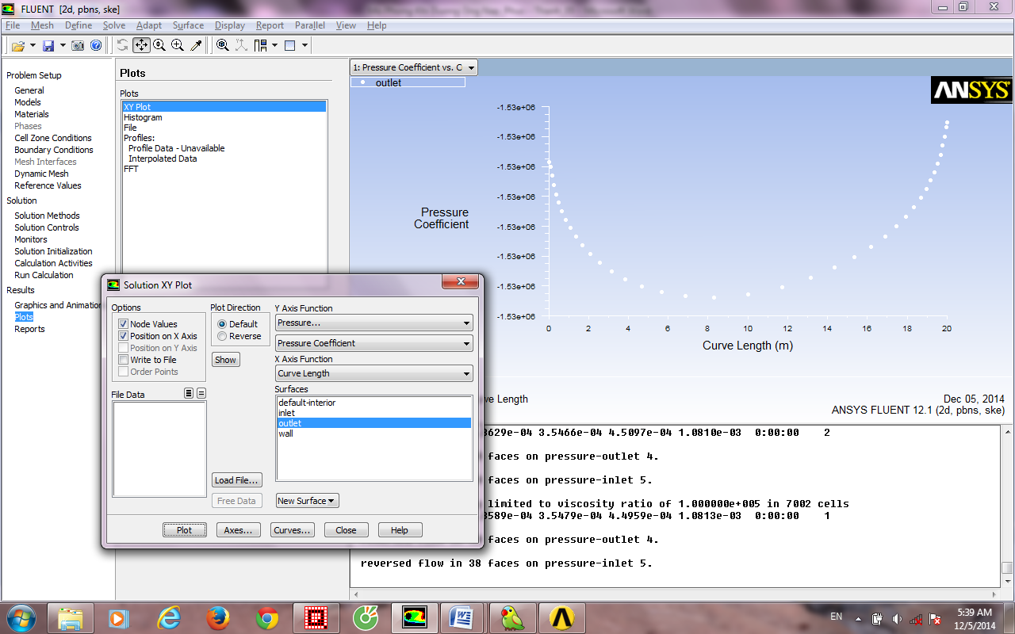
(a) Loại 1

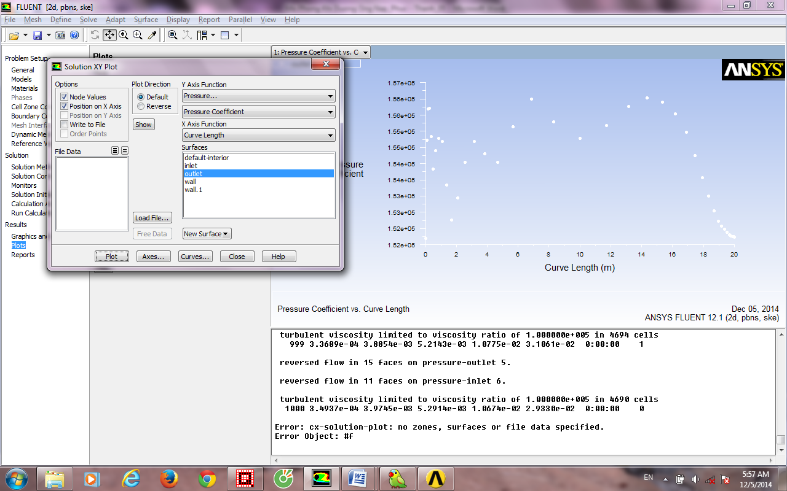

(b) Loại 2

7. KẾT LUẬN
Mục tiêu của vấn đề đặt ra là tìm hiểu cách thức chia lưới, kiểm tra lưới, cách sử dụng phần mền Fluent tính toán. Thông qua kết quả đạt được, loại ống nạp có lắp thêm lò xo tạo thì tạo độ xoáy lốc trong ống nạp, điều đó giúp cho việc hòa trộn hỗn hợp hòa khí tốt hơn phù hợp với giả thuyết ban đầu trong phần đặt vấn đề.
Vì hiện tại gần như chưa có nguyên cứu nào tương tự để chúng em so sánh kết quả nên phần kiểm tra lại các kết quả với các nguyên cứu thì chúng em chưa thực hiện được.

TÀI LIỆU KHAM KHẢO
[1]. Internal Combustion Engine Fundamental by John B. Heywood. Section 2.10 And Section 7.6.1
[2]. Manish Kumar, , Kumar Priyank, " CFD Simulation of Air Flow in Intake Manifold of SI Engine," International Journal of Enhanced Research in Science Technology & Engineering, ISSN: 2319-7463
[3]. S. A. Sulaiman, S. H. M. Murad, I. Ibrahim and Z. A. Abdul Karim, " STUDY OF FLOW IN AIR-INTAKE SYSTEM FOR A SINGLE –CYLINDER GO-KART ENGINE," International Journal of Au tomotive and Mechanical Engineering (IJ AME), ISSN: 1985 -9325(Print); ISSN: 2180-1606 (Online); Volume 1, pp. 91-104, January-June 2010
[4]. https://confluence.cornell.edu/display/SIMULATION/FLUENT+-+Steady+Flow+Past+a+Cylinder

